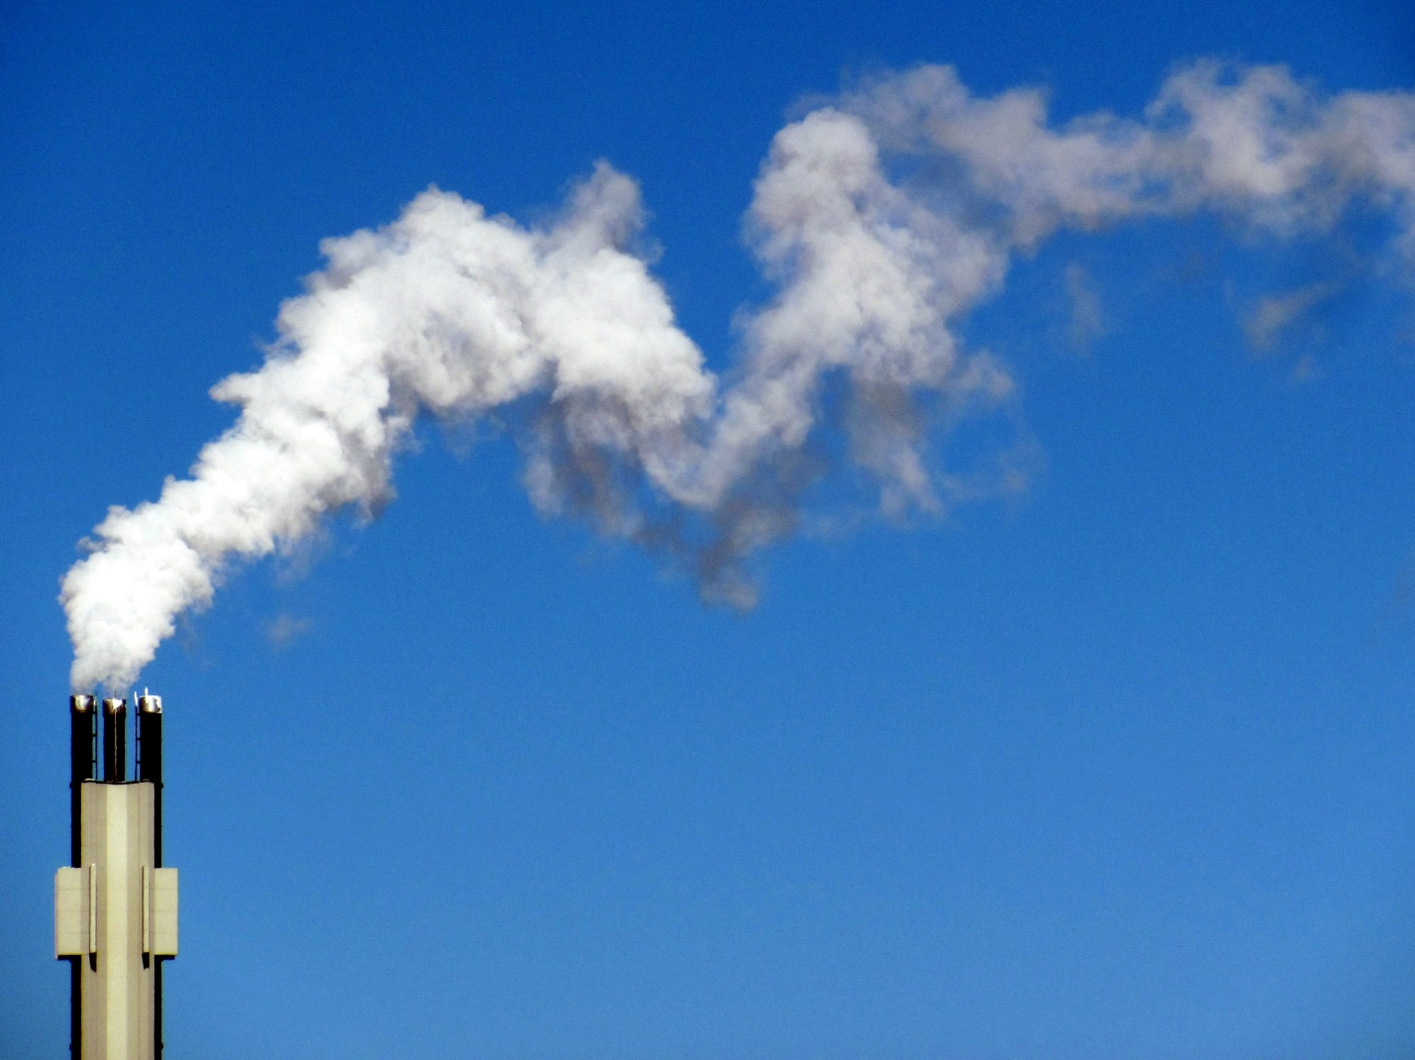 Рекомендации по минимизации загрязнения атмосферного воздуха

\*создавать зеленые насаждения

\*принимать участие в международной акции Всемирный день без автомобиля

\*выкашивать сорные травы на территории, прилегающей к учреждению образования

\*улучшить качество дородного покрытия прилегающей автостоянки

\*запретить курение работников на территории микрорайона ГУО «Новодворская

средняя школа Свислочского района»